2021年度

益阳高新区监察工作委员会决算公开说明

**目录**

**第一部分XX单位概况**

一、部门职责

二、机构设置及决算单位构成

**第二部分2021年度部门决算表**

一、收入支出决算总表

二、收入决算表

三、支出决算表

四、财政拨款收入支出决算总表

五、一般公共预算财政拨款支出决算表

六、一般公共预算财政拨款基本支出决算明细表

七、一般公共预算财政拨款“三公”经费支出决算表

八、政府性基金预算财政拨款收入支出决算表

九、国有资本经营预算财政拨款支出决算表

**第三部分2021年度部门决算情况说明**

一、收入支出决算总体情况说明

二、收入决算情况说明

三、支出决算情况说明

四、财政拨款收入支出决算总体情况说明

五、一般公共预算财政拨款支出决算情况说明

六、一般公共预算财政拨款基本支出决算情况说明

七、一般公共预算财政拨款“三公”经费支出决算情况说明

八、政府性基金预算收入支出决算情况

九、机关运行经费支出说明

十、一般性支出情况说明

十一、政府采购支出说明

十二、国有资产占用情况说明

十三、2021年度预算绩效情况说明

**第四部分名词解释**

**第五部分附件**

第一部分

监察工作委员会单位概况

1. 部门职责

（一）负责党风廉政建设和反腐败工作；

（二）维护党的章程和其他党内法规，监督检查党的路线、方针、政策和各级党（工）委决议、决定在区内的执行情况；

（三）贯彻落实中央、省、市关于加强党风廉政建设和行政监察工作的决定；

（四）制定反腐倡廉教育规划和关于维护党纪党规的决定，做好纪检监察工作方针、政策的宣传工作，对党员和国家工作人员进行遵纪守法、廉政勤政的教育；

（五）受理个人或单位对监察对象违纪行为的检举控告；

（六）开展案件调查；

（七）负责行政效能监察工作；

（八）协助工委落实党风廉政建设“主体责任”，加强监督检查，严格执纪问责。

二、机构设置及决算单位构成

（一）内设机构设置本部门为一级预算单位。部门下设三个科室，分别是综合科、纪检监察科、案件审理科。

（二）决算单位构成。监察工作委员会单位2021年部门决算汇总公开单位构成包括：监察工作委员会单位本级。

第二部分

部门决算表

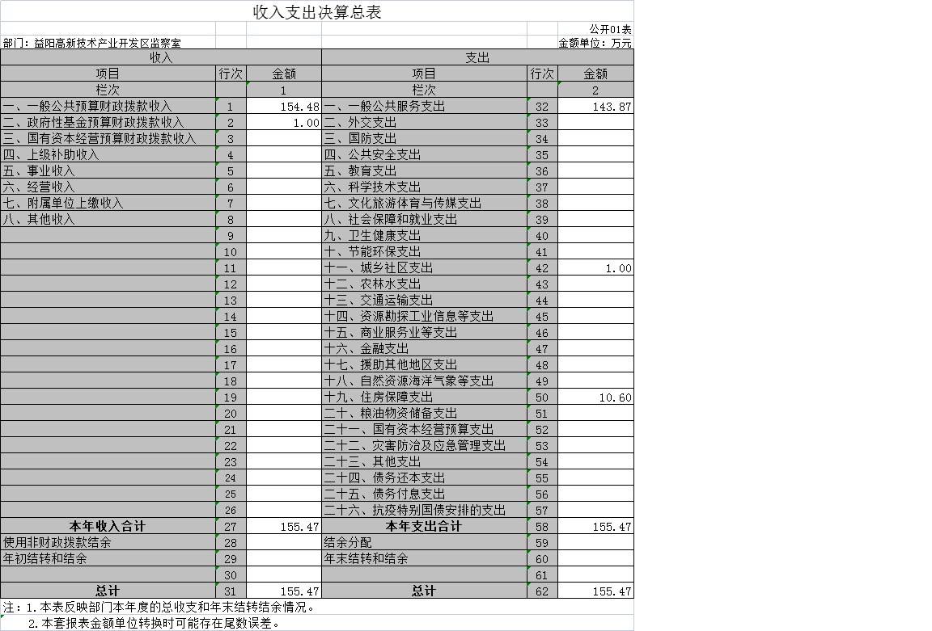

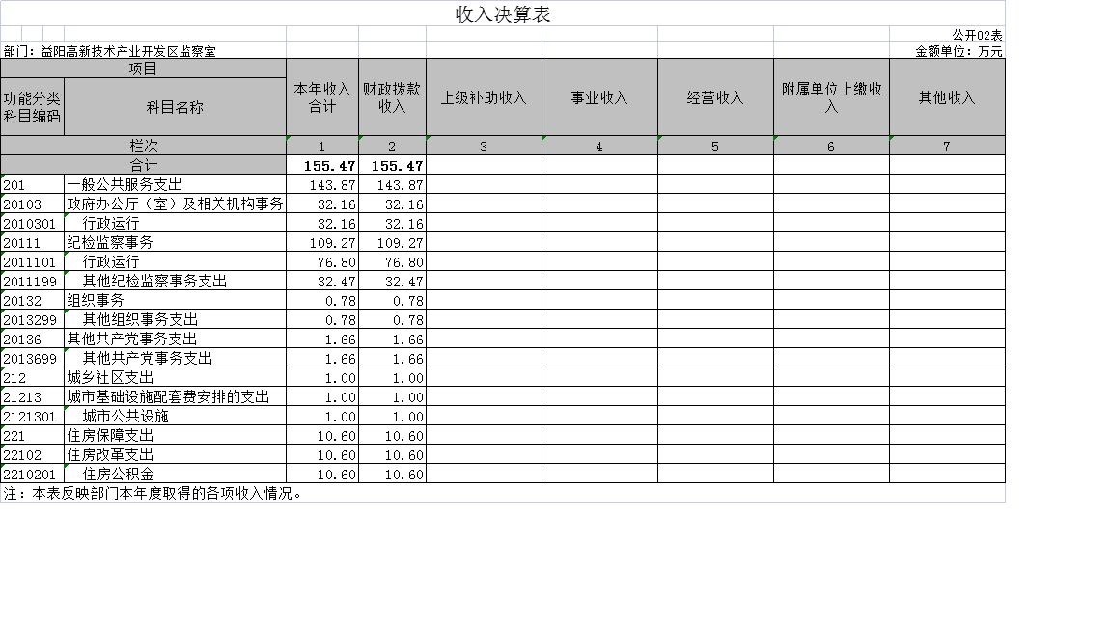

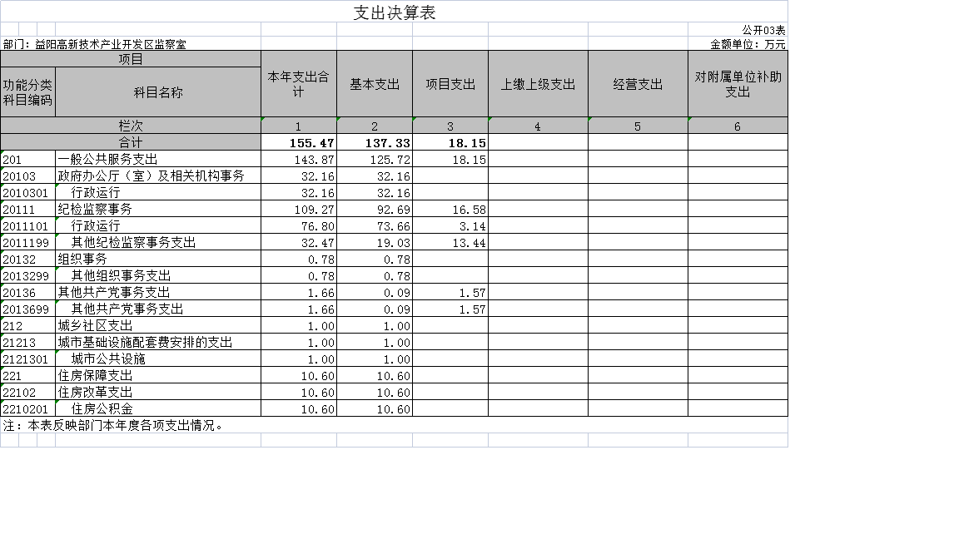

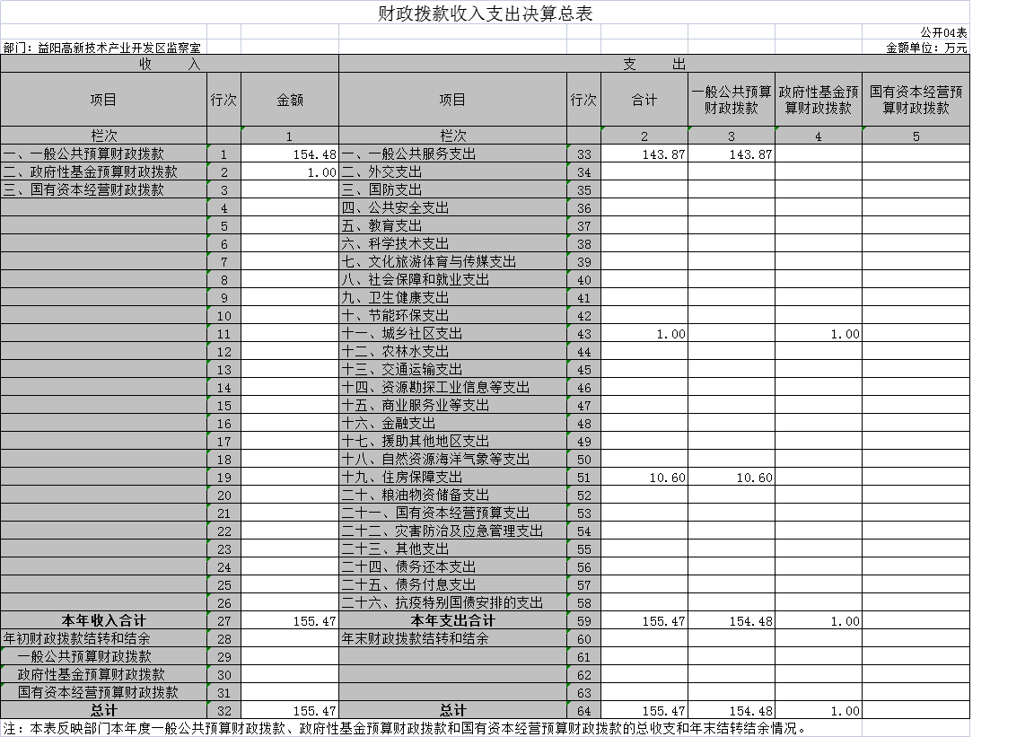

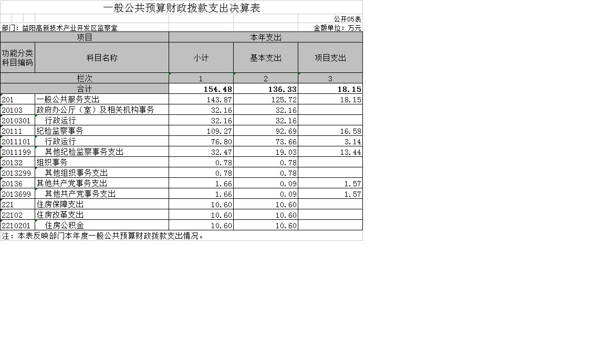

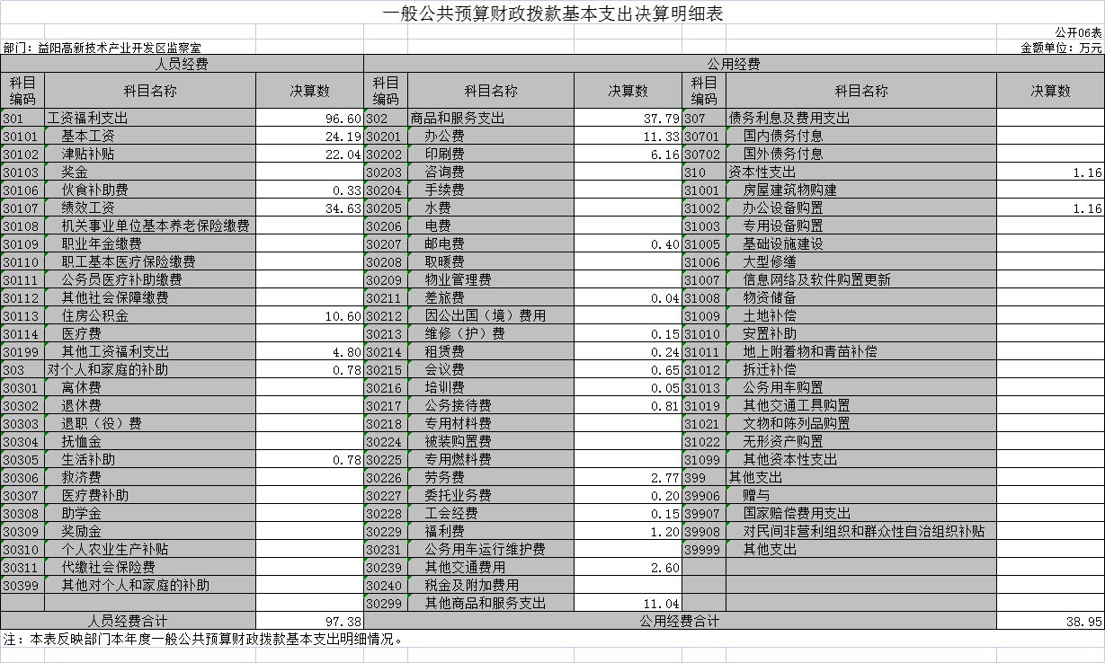

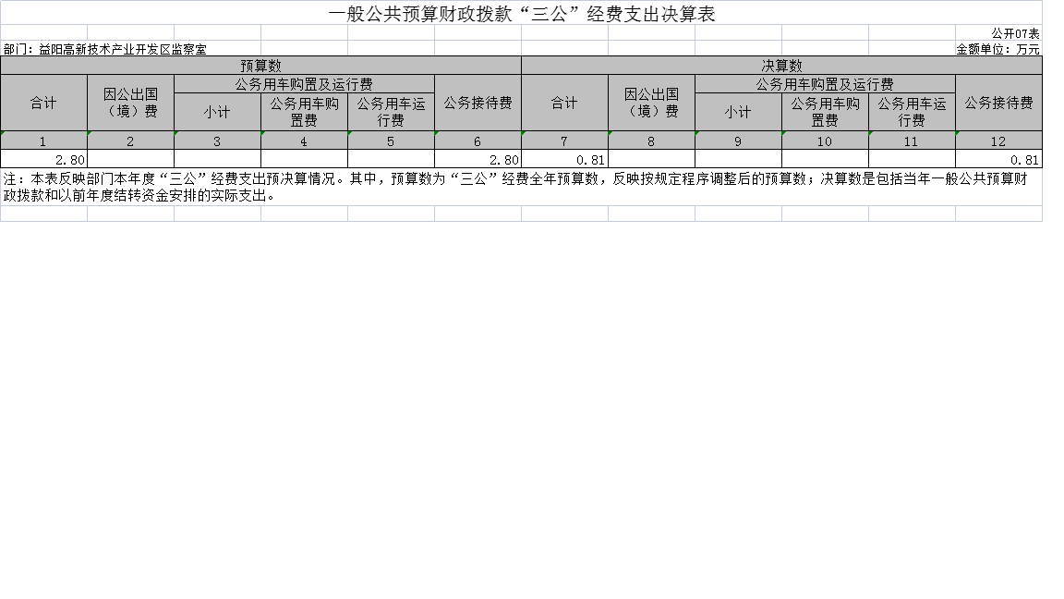

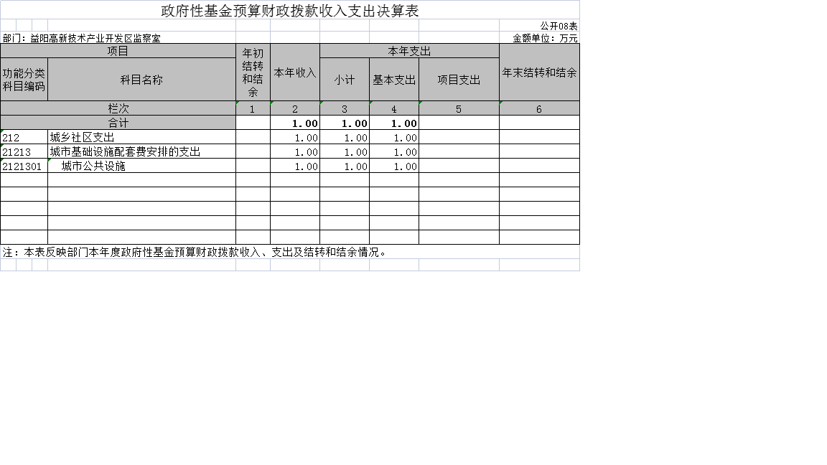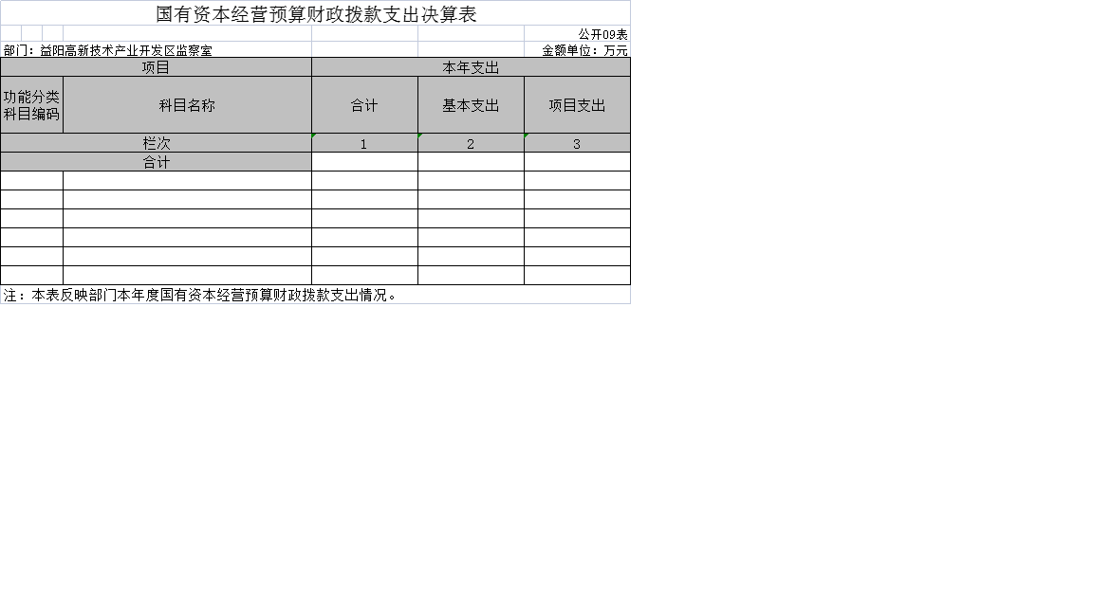

第三部分

2021年度部门决算情况说明

**一、收入支出决算总体情况说明**

2021年度收、支总计各155.47万元。与上年相比，各减少13.36万元，降低7.91%，主要原因是削减日常公用经费。

**二、收入决算情况说明**

2021年度收入合计155.47万元，其中：财政拨款收入155.47万元，占100%。

**三、支出决算情况说明**

2021年度支出合计155.47万元，其中：基本支出137.33万元，占88.33%；项目支出18.15万元，占11.67%。

**四、财政拨款收入支出决算总体情况说明**

2021年度财政拨款收、支总计各155.47万元。与上年相比，各减少13.36万元，降低7.91%，主要原因是削减日常公用经费。

**五、一般公共预算财政拨款支出决算情况说明**

**（一）财政拨款支出决算总体情况**

2021年度财政拨款支出155.47万元，占本年支出合计的100%，与上年相比，财政拨款支出减少13.36万元，减少7.91%，主要是因为是削减日常公用经费。

**（二）财政拨款支出决算结构情况**

2021年度财政拨款支出155.47万元，主要用于以下方面：一般公共服务支出143.87万元，占92.54%；城乡社区支出1万元，占0.64%；住房保障支出10.6万元，占6.82%。

**（三）财政拨款支出决算具体情况**

2021年度财政拨款支出年初预算数为5466.24万元，支出决算数4,879.36万元，完成年初预算的89.26%，其中：

1、一般公共服务政府办公厅（室）及相关机构事务行政运行。

年初预算为0万元，支出决算为32.16万元，决算数大于年初预算数的主要原因是：年中追加32.16万元。

2、一般公共服务纪检监察事务行政运行。

年初预算为81.88万元，支出决算为76.8万元，完成年初预算的93.8%，决算数小于年初预算数的主要原因是：行政运行经费支出减少。

3、一般公共服务纪检监察事务其他纪检监察事务支出。

年初预算为14万元，支出决算为32.47万元，完成年初预算的231.93%，决算数大于年初预算数的主要原因是：本年度其他纪检监察事务支出增加。

4、一般公共服务支出其他组织事务支出。

年初预算为0万元，支出决算为0.78万元，决算数大于年初预算数的主要原因是：年中追加0.78万元。

5、一般公共服务支出其他共产党事务支出。

年初预算为0.94万元，支出决算为1.66万元，完成年初预算的176.6%，决算数大于年初预算数的主要原因是：年中追加0.72万元。

6、住房保障支出住房改革支出住房公积金。

年初预算为8.12万元，支出决算为10.6万元，完成年初预算的130.54%，决算数大于年初预算数的主要原因是：年中追加2.48万元。

7、社会保障和就业支出行政事业单位养老支出机关事业单位基本养老保险缴费支出。

年初预算为7.27万元，支出决算为0万元，完成年初预算的0%，决算数小于年初预算数的主要原因是：机关事业单位基本养老保险缴费由组工局统一缴纳。

8、社会保障和就业支出行政事业单位养老支出机关事业单位职业年金缴费支出。

年初预算为3.64万元，支出决算为0万元，完成年初预算的0%，决算数小于年初预算数的主要原因是：机关事业单位职业年金缴费由组工局统一缴纳。

9、卫生健康支出行政事业单位医疗事业单位医疗。

年初预算为5.81万元，支出决算为0万元，完成年初预算的0%，决算数小于年初预算数的主要原因是：医疗事业单位医疗由组工局统一缴纳。

10、卫生健康支出行政事业单位医疗公务员医疗补助。

年初预算为2.66万元，支出决算为0万元，完成年初预算的0%，决算数小于年初预算数的主要原因是：医疗公务员医疗补助由组工局统一缴纳。

11、城市公共设施。

年初预算为0万元，支出决算为0.99万元，决算数大于年初预算数的主要原因是：年中追加0.99万元。

**六、一般公共预算财政拨款基本支出决算情况说明**

2021年度财政拨款基本支出136.33万元，其中：人员经费97.38万元，占基本支出的71.43%,主要包括基本工资、津贴补贴、伙食补助费绩效工资、住房公积金、其他工资福利支出、生活补助；公用经费38.95万元，占基本支出的28.57%，主要包括办公费、印刷费、邮电费、差旅费、维修（护）费、租赁费、会议费、培训费、公务接待费、劳务费、委托业务费、工会经费、

福利费、其他交通费、其他商品和服务支出、办公设备购置。

**七、一般公共预算财政拨款“三公”经费支出决算情况说明**

**（一）“三公”经费财政拨款支出决算总体情况说明**

2021年度“三公”经费财政拨款支出预算为2.8万元，支出决算为0.81万元，完成预算的28.93%。其中：

因公出国（境）费支出预算为0万元，支出决算为0万元，决算数等于预算数的主要原因是严格按预算控制支出，无因公出国（境）费支出事项，与上年相比无变动。

公务接待费支出预算为2.8万元，支出决算为0.81万元，完成预算的26.93%，决算数小于预算数的主要原因是开支缩减，较上年减少0.2万元，降低6.67%。主要原因为精简三公经费开支。

公务用车购置费及运行维护费支出预算为0万元，支出决算为0万元，决算数等于预算数的主要原因是严格按预算控制支出，单位无需公务用车，无相关购置费及运行维护费支出，与上年相比无变动。

**（二）“三公”经费财政拨款支出决算具体情况说明**

2021年度“三公”经费财政拨款支出决算中，公务接待费支出决算0.81万元，占100%。其中：

1、因公出国（境）费支出决算为0万元，全年安排因公出国（境）团组0个，累计0人次。

2.公务接待费支出决算为0.81万元，全年共接待来访团组7个、来宾57人次，主要是市纪委信访调查督导及投标领域整治督查发生的接待支出。

3.公务用车购置费及运行维护费支出决算为0万元，其中：公务用车购置费0万元，更新公务用车0辆。公务用车运行维护费0万元，截止2021年12月31日，我单位开支财政拨款的公务用车保有量为0辆。

**八、政府性基金预算收入支出决算情况**

2021年度政府性基金预算财政拨款收入1万元；年初结转和结余0万元；支出1万元，其中基本支出1万元，项目支出0万元；年末结转和结余0万元。具体情况如下：

1、城乡社区支出（类）城市基础设施配套费安排的支出（款）城市公共设施（项）。

年初预算为0万元，支出决算为1万元，完成年初预算的0%，决算数大于年初预算数的主要原因是：年中追加1万元。

**九、机关运行经费支出说明**

本部门2021年度机关运行经费支出38.95万元，比上年决算数减少9.42 万元，降低19.47%。主要原因是：主要原因是削减日常公用经费。

**十、一般性支出情况说明**

2021年本部门开支会议费0.65万元，用于2021年会议室使用；开支培训费0.046万元，用于开展信息工作培训。

**十一、政府采购支出说明**

本部门2021年度政府采购支出总额11.57万元，其中：政府采购货物支出11.57万元。政府采购工程支出0万元、政府采购服务支出0万元。授予中小企业合同金额11.57万元，占政府采购支出总额的100%，其中：授予小微企业合同金额11.57万元，占政府采购支出总额的100%。

**十二、国有资产占用情况说明**

截至2021年12月31日，本单位共有车辆0辆，其中，主要领导干部用车0辆，机要通信用车0辆、应急保障用车0辆、执法执勤用车0辆、特种专业技术用车0辆、其他用车0辆；单位价值50万元以上通用设备0台（套）；单位价值100万元以上专用设备0台（套）。

**十三、2021年度预算绩效情况说明**

**（1）绩效管理评价工作开展情况**。

根据益阳市财政局高新区分局《关于做好2021年度预算绩效自评工作的通知》的部署，我单位认真组织进行了2021年部门整体绩效自评工作，形成了《益阳高新区监察室2021年整体绩效自评报告》，并在高新区网站上进行了公示。

第四部分

名词解释

|  |
| --- |
| 1、财政拨款收入：指市财政当年拨付的资金。 2、其他收入：指除上述“财政拨款收入”、“事业收入”、“经营收入”等以外的收入。主要是按规定动用的售房收入、存款利息收入等。 3、年初结转和结余：指以前年度尚未完成、结转到本年按有关规定继续使用的资金。 4、年末结转和结余：指本年度或以前年度预算安排、因客观条件发生变化无法按原计划实施，需要延迟到以后年度按有关规定继续使用的资金。 5、基本支出：指为保障机构正常运转、完成日常工作任务而发生的人员支出和公用支出。 6、项目支出：指在基本支出之外为完成特定行政任务和事业发展目标所发生的支出。 7、“三公”经费：纳入财政预决算管理的“三公”经费，是指部门用财政拨款安排的因公出国（境）费、公务用车购置及运行费和公务接待费。其 中，因公出国（境）费反映单位公务出国（境）的国际旅费、国外城市间交通费、住宿费、伙食费、培训费、公杂费等支出；公务用车购置及运行费反映单位公务用车车辆购置支出（含车辆购置税）及租用费、燃料费、维修费、过路过桥费、保险费、安全奖励费用等支出；公务接待费反映单位按规定开支的各类公务接待（含外宾接待）支出。 8、机关运行经费：为保障行政单位（含参照公务员法管理的事业单位）运行用于购买货物和服务的各项资金，包括办公及印刷费、邮电费、差旅费、会议费、福利费、日常维修费、专用材料及一般设备购置费、办公用房水电费、办公用房取暖费、办公用房物业管理费、公务用车运行维护费以及其他费用。 |

第五部分

附件

高新区纪工委监工委

2021年度部门整体支出绩效自评报告

根据《高新区财政局关于做好2021年度预算绩效自评工作的通知》（益高财绩〔2022〕2号）文件，我委认真组织开展了2021年度预算绩效自评工作。现将部门整体支出绩效评价情况报告如下：

一、基本情况

（一）部门基本情况

益阳高新区纪工委监工委是全区监督、监察部门，内设综合科、纪检监察科、审理科，2021年末共有在编人员7人。

（二）部门整体支出情况

2021年本单位年初预算1243200元，决算收入1554745.5元，其中：一般公共预算财政拨款收入1544752.5元，政府性基金收入9993元；2021年本单位决算支出1554745.5元，一般公共服务支出1438711.5元，城乡社区支出9993元，住房保障支出106041元，收支达到平衡，无年终结转结余。

二、部门整体支出绩效目标

（一）预决算公开情况：2021年按照财政预决算公开的要求，在高新区财政局网站上进行了部门预决算公开。

（二）“三公”经费控制情况： 2021年度“三公”经费年初预算安排28000元，决算支出8074元，主要为公务接待费支出。严格控制“三公”经费支出，取得了良好效果。

（三）资产管理情况：我单位进一步加强资产管理，严格资产配置、处置等审批管理，做好资产入账工作，按照资产年报、月报的工作要求及时上报本单位资产管理情况，无资产流失现象。

（四）内部管理制度建设情况：积极制定完善内部管理制度，不断完善部门内控体系，按时完成行政事业单位内部控制报告系统填报。

（五）绩效总目标完成情况：在区工委、管委会的正确领导下。我委以求真务实的态度，清正廉洁的作风，认真履行职责，较好的完成了本年度各项工作任务。

三、绩效评价工作情况

根据绩效评价的要求，我委成立了绩效自评工作领导小组，按照自评方案，对照各项工作内容逐条逐项自评。撰写部门整体支出绩效自评报告，在自评过程注重发现问题，查找分析原因，总结经验教训，研究应对措施及时纠偏，做到更加科学合理地使用财政资金，提高资金使用效益。

四、主要绩效及评价结论

（一）主要绩效

1.征地拆迁领域

组织全区387名拆迁工作人员签订了规范征地拆迁安置工作责任状，7个职能部门开展自查自纠，整改问题59个。查处虚报冒领青苗补偿款的问题线索27条，政务处分3人，党纪立案2人，7名党员干部主动向组织交代问题，8名抢栽群众主动退回骗取的补偿款65万元，移送起诉5人。

2.工程建设项目领域

组织236名建设一线工作人员签订规范工程建设行为承诺书。处置招投标问题线索37条，开除工作人员1名，政务警告处分2人，组织处理3人，向财政部门移送评审专家问题线索2条，公安部门采取刑事强制措施5人，对项目建设竣工验收把关不严、工程建设质量监管不到位的，问责9人。对招投标串标行为给予行政处罚30余万元。

3.行政效能治理

严格落实中央八项规定精神，发现问题线索37条，党纪处分2人，问责3人。开展“营商环境大优化，作风建设大提升”活动，开展专项监督检查3次，推动问题整改9个。对工作推拖躲、进度严重滞后的部门和个人，党纪处分1人，问责3人 。

4.民生领域

（1）全年接待信访群众67批次135人，办结信访件54件。全区建立小微权力“监督一点通”微信网格群236个，全年办理诉求2014件，纪检机关开展诉求督办56次，群众满意度为91.73%。

（2）紧盯低保养老、公租房、征收提留款使用等民生领域，发现问题线索11条，党纪处分1人，发出监察建议书1份。

（3）紧盯惠农惠民、医保等领域，督促区医保中心核查问题线索2条，退回医保基金1.44万元，对2018年以来通过“一卡通”发放的惠民惠农资金项目80个共计1.24亿元进行复核，发现问题线索48条，追回多领取资金9700元。

（4）加强对群众密切关注的高层安置房分配、违法建筑执法、农村合作社资产管理、股金分红等领域的纪律监管，发现问题13个，推动健全制度办法3个。

（二）评价结论

我们根据《高新区财政局关于做好2021年度预算绩效自评工作的通知》（益高财绩〔2022〕2号）文件的有关要求，对我委2021年度整体支出进行了综合评分，2021年部门整体支出绩效评价指标总分值100分，实得97分。

益阳高新区纪工委监工委 2022年6月30日

2021年度部门整体支出绩效自评表

| 一级指标 | 二级  指标 | 三级  指标 | 指标解释 | 指标说明 | 自评得分 |
| --- | --- | --- | --- | --- | --- |
| 投入（20分） | 目标  设定  （5分） | 绩效目标合理性（2分） | 部门所设立的整体绩效目标依据是否充分，是否符合客观实际，用以反映和考核部门整体绩效目标与部门履职、年度工作任务的相符性情况。 | ①符合国家法律法规、国民经济和社会发展总体规划计1分；②符合部门“三定”方案确定的职责计0.5分；③是否符合部门制定的中长期实施规划计0.5分。 | 2 |
| 绩效指标明确性（3分） | 部门依据整体绩效目标所设定的绩效指标是否清晰、细化、可衡量，用以反映和考核部门整体绩效目标的明细化情况。 | ①将部门整体的绩效目标细化分解为具体的工作任务计1分；②通过清晰、可衡量的指标值予以体现计0.5分。③与部门年度的任务数或计划数相对应计0.5分；④与本年度部门预算资金相匹配计1分。 | 3 |
| 预算 配置（15分） | 在职人员控制率（5分） | 部门本年度实际在职人员数与编制数的比率，用以反映和考核部门对人员成本的控制程度。 | 在职人员控制率=（在职人员数/编制数）×100%小于或等于1计5分，否则按比例计分。在职人员数：部门实际在职人数，以财政部确定的部门决算编制口径为准。编制数：机构编制部门核定批复的部门的人员编制数。 | 4 |
| 重点支出安排率（5分） | 部门本年度预算安排的重点项目支出与部门项目总支出的比率，用以反映和考核部门对履行主要职责或完成重点任务的保障程度。 | 重点支出安排率=（重点项目支出/项目总支出）×100%。实际得分=支出安排率*5分。重点项目支出：部门年度预算安排的，与本部门履职和发展密切相关、具有明显社会和经济影响、党委政府关心或社会比较关注的项目支出总额。项目总支出：部门年度预算安排的项目支出总额。 | 5 |
| “三公经费”变动率（5分） | 部门本年度“三公经费”预算数与上年度“三公经费”预算数的变动比率，用以反映和考核部门对控制重点行政成本的努力程度。 | “三公经费”变动率=[（本年度“三公经费”总额-上年度“三公经费”总额）/上年度“三公经费”总额]×100%。下降的计5分，增加的按比例扣减。“三公经费”：年度预算安排的因公出国（境）费、公务车辆购置及运行费和公务招待费。 | 5 |
| 过程（30分） | 预算  执行（20分） | 预算完成率  （4分） | 部门本年度预算完成数与预算数的比率，用以反映和考核部门预算完成程度。 | 预算完成率=（预算完成数/预算数）×100%。完成年初预算计4分，未完成年初预算按比例扣减，预算完成数：部门本年度实际完成的预算数。预算数：财政部门批复的本年度部门预算数。 | 4 |
| 预算调整率  （2分） | 部门本年度预算调整数与预算数的比率，用以反映和考核部门预算的调整程度。 | 预算调整率=（预算调整数/预算数）×100%。未调整的计2分，调整了的除特殊原因外按比例扣减。预算调整数：部门在本年度内涉及预算的追加、追减或结构调整的资金总和（因落实国家政策、发生不可抗力、上级部门或同级党委政府临时交办而产生的调整除外）。 | 1.5 |
| 支付进度率  （2分） | 部门实际支付进度与既定支付进度的比率，用以反映和考核部门预算执行的及时性和均衡性程度。 | 支付进度率=（实际支付进度/既定支付进度）×100%。完成年终进度的计1分，按季度完成预算进度的计1分。实际支付进度：部门在某一时点的支出预算执行总数与年度支出预算数的比率。既定支付进度：由部门在申报部门整体绩效目标时，参照序时支付进度、前三年支付进度、同级部门平均支付进度水平等确定的，在某一时点应达到的支付进度（比率）。 | 2 |
| 结转结余控制率（4分） | 部门本年度结转结余总额与上年结转结余总额增减比例，用以反映和考核部门对存量资金的实际控制程度。 | 结转结余控制率=（本年结转结余总额-上年结转结余总额）/上年结转结余总额×100%。低于15%的计4分，每超过5个百分点扣1分，扣完为止。结转结余总额：部门本年度的结转资金与结余资金之和。 | 4 |
| 公用经费控制率（2分） | 部门本年度实际支出的公用经费总额与预算安排的公用经费总额的比率，用以反映和考核部门对机构运转成本的实际控制程度。 | 公用经费控制率=（实际支出公用经费总额/预算安排公用经费总额）×100%。为100%的计2分，每超过1个百分点扣0.1分，扣完为止。 | 2 |
| “三公经费”控制率（2分） | 部门本年度“三公经费”实际支出数与预算安排数的比率，用以反映和考核部门对“三公经费”的实际控制程度。 | “三公经费”控制率=（“三公经费”实际支出数/“三公经费”预算安排数）×100%。为100%的计2分，每超过1个百分点扣0.5分，扣完为止。 | 2 |
| 过程（30分） | 预算  执行（20分） | 政府采购执行率（4分） | 部门本年度实际政府采购金额与年初政府采购预算的比率，用以反映和考核部门政府采购预算执行情况。 | 政府采购执行率=（实际政府采购金额/政府采购预算数）×100%，为100%的计4分，每低于1个百分点扣0.5分，扣完为止；政府采购预算：采购机关根据事业发展计划和行政任务编制的、并经过规定程序批准的年度政府采购计划。 | 4 |
| 预算  管理  （5分） | 管理制度健全性（2分） | 部门为加强预算管理、规范财务行为而制定的管理制度是否健全完整，用以反映和考核部门预算管理制度对完成主要职责或促进事业发展的保障情况。 | 已制定或具有预算资金管理办法、内部财务管理制度、会计核算制度等管理制度计1分；相关管理制度合法、合规、完整计0.5分；相关管理制度得到有效执行计0.5分。 | 1.5 |
| 资金使用合规性（2分） | 部门使用预算资金是否符合相关的预算财务管理制度的规定，用以反映和考核部门预算资金的规范运行情况。 | ①符合国家财经法规和财务管理制度规定以及有关专项资金管理办法的规定计0.4分；②资金的拨付有完整的审批程序和手续计0.4分；③项目的重大开支经过评估论证计0.4分；④符合部门预算批复的用途计0.4分；⑤不存在截留、挤占、挪用、虚列支出等情况计0.4分。 | 2 |
| 预决算信息公开性  （1分） | 部门是否按照政府信息公开有关规定公开相关预决算信息，用以反映和考核部门预决算管理的公开透明情况。 | ①按规定内容公开预决算信息计0.5分；②按规定时限公开预决算信息计0.5分。预决算信息是指与部门预算、执行、决算、监督、绩效等管理相关的信息。 | 1 |
| 资产 管理  （5分） | 管理制度健全性（2分） | 部门为加强资产管理、规范资产管理行为而制定的管理制度是否健全完整，用以反映和考核部门资产管理制度对完成主要职责或促进社会发展的保障情况。 | ①制定或具有资产管理制度计1分；②相关资金管理制度合法、合规、完整计0.5分；③相关资产管理制度得到有效执行计0.5分。 | 2 |
| 资产管理安全性（2分） | 部门的资产是否保存完整、使用合规、配置合理、处置规范、收入及时足额上缴，用以反映和考核部门资产安全运行情况。 | ①资产保存完整计0.4分；②资产配置合理计0.4分；③资产处置规范计0.4分；④资产账务管理合规、帐实相符计0.4分；⑤资产有偿使用及处置收入及时足额上缴计0.4分。 | 2 |
|  |  | 固定资产利用率（1分） | 部门实际在用固定资产总额与所有固定资产总额的比率，用以反映和考核部门固定资产使用效率程度。 | 固定资产利用率=（实际在用固定资产总额/所有固定资产总额）×100%。利用率为100%的计1分，每降1个百分点扣0.1分，扣完为止。 | 1 |
| 产出（50分） | 职责  履行（30分） | 实际完成率  （8分） | 部门履行职责而实际完成工作数与计划工作数的比率，用以反映和考核部门履职工作任务目标的实现程度。 | 实际完成率得分=完成管委会绩效考核得分或上级主管部门考核指标得分/指标分值*8分。 | 8 |
| 完成及时率  （4分） | 部门在规定时限内及时完成的实际工作数与计划工作数的比率,用以反映和考核部门履职时效目标的实现程度。 | 完成及时率=（及时完成实际工作数/计划工作数）×100%。1-4季度各得1分。 | 4 |
| 质量达标率  （8分） | 达到质量标准（绩效标准值）的实际工作数与计划工作数的比率,用以反映和考核部门履职质量目标的实现程度。 | 质量达标率=（质量达标实际工作数/计划工作数）×100%。实际得分=达标率*8分。 | 8 |
| 重点工作办结率（10分） | 部门年度重点工作实际完成数与交办或下达数的比率，用以反映部门对重点工作的办理落实程度。 | 重点工作办结率=（重点工作实际完成数/交办或下达数）×100%。实际得分=办结率*10分。 | 10 |
| 履职 效益（20分） | 经济  效益  （5分） | 部门履行职责对经济发展所带来的直接或间接影响。 | 按经济效益实现程度计算得分（5分）。 | 5 |
| 社会  效益  （5分） | 部门履行职责对社会发展所带来的直接或间接影响。 | 按社会效益实现程度计算得分（5分）。 | 5 |
| 生态  效益  （5分） | 部门履行职责对生态环境所带来的直接或间接影响。 | 按生态效益实现程度计算得分（5分）。 | **5** |
| 社会公众或服务对象满意度（5分） | 社会公众或部门的服务对象对部门履职效果的满意程度。 | 按收集到的服务对象的满意率计算得分（5分），社会公众或服务对象是指部门（单位）履行职责而影响到的部门、群体或个人，一般采取社会调查的方式。 | 4 |
| 自评总分 | | | 97 | | |